BEGUN:

1,6

<http://item.taobao.com/item.htm?id=4184744373>

1,6

<http://item.taobao.com/item.htm?id=4135018957>

1,6

<http://item.taobao.com/item.htm?id=4184796055>

1,6

<http://item.taobao.com/item.htm?id=4411960665>

1,6

<http://item.taobao.com/item.htm?id=4184667993>

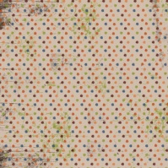1,6

<http://item.taobao.com/item.htm?id=4157172699>

**Shop Boys**

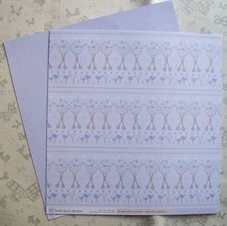1

<http://item.taobao.com/item.htm?id=8163239761>

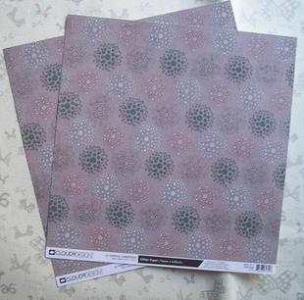1

<http://item.taobao.com/item.htm?id=8162831515>

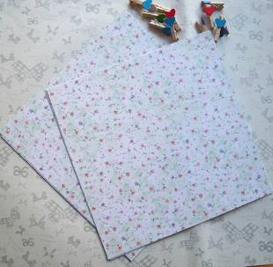0,8

<http://item.taobao.com/item.htm?id=8162719907>

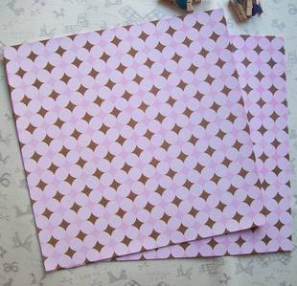0,85

<http://item.taobao.com/item.htm?id=8163293749>

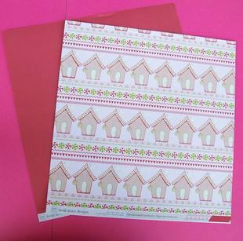1

<http://item.taobao.com/item.htm?id=7827655127>

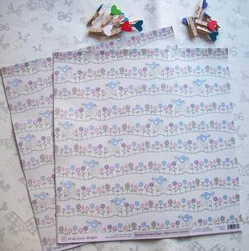1,2

<http://item.taobao.com/item.htm?id=8208330093>

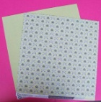0,9

<http://item.taobao.com/item.htm?id=7827521569>

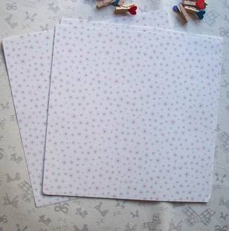0,75

<http://item.taobao.com/item.htm?id=8163876807>

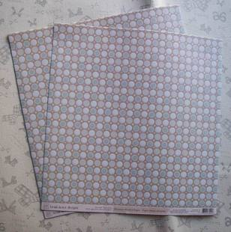1

<http://item.taobao.com/item.htm?id=8162802349>

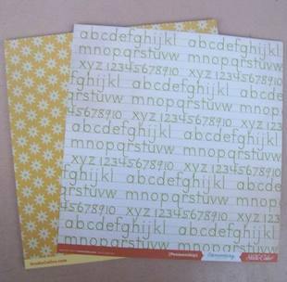1

<http://item.taobao.com/item.htm?id=7811765007>

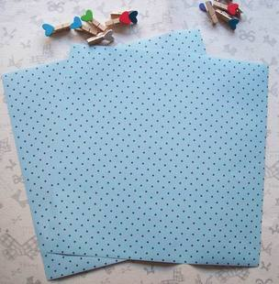1

<http://item.taobao.com/item.htm?id=8208536045>

0,75

<http://item.taobao.com/item.htm?id=8163994721>

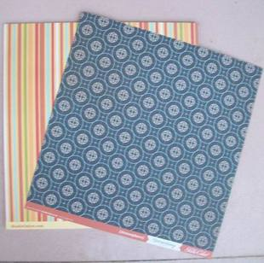1

<http://item.taobao.com/item.htm?id=7811493561>

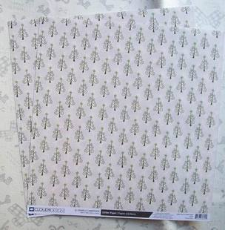1

<http://item.taobao.com/item.htm?id=8162876933>

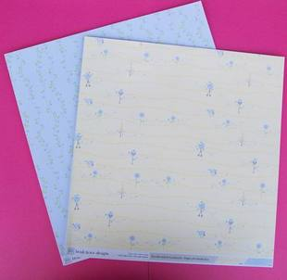1

<http://item.taobao.com/item.htm?id=7826874043>

0,8

<http://item.taobao.com/item.htm?id=5376455615>

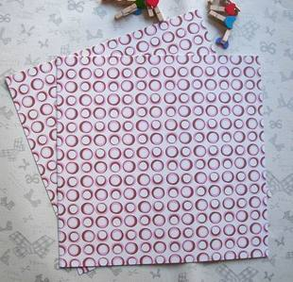0,8

<http://item.taobao.com/item.htm?id=8163248843>

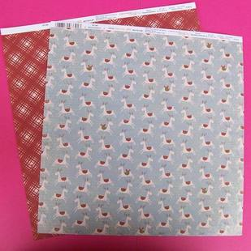0,9

<http://item.taobao.com/item.htm?id=7827706639>

0,8

<http://item.taobao.com/item.htm?id=8162594521>

1

<http://item.taobao.com/item.htm?id=8162832939>

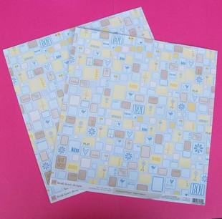1

<http://item.taobao.com/item.htm?id=7827322001>

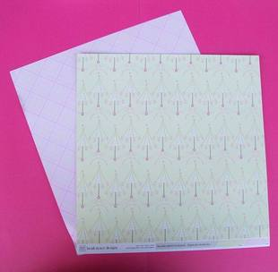1

<http://item.taobao.com/item.htm?id=7827127423>